附件2：

题目
（黑体小二，段前30磅，单倍行距，居中）
1作者¹，2作者^{1,2}
（仿宋小四，段前1行，固定值16磅，居中）
1. 单位 城市 邮编；2. ……
（学校要求到二级单位，楷体六号，固定值16磅，居中）
摘要 实验研究了基于……（宋体小五，固定值16磅）
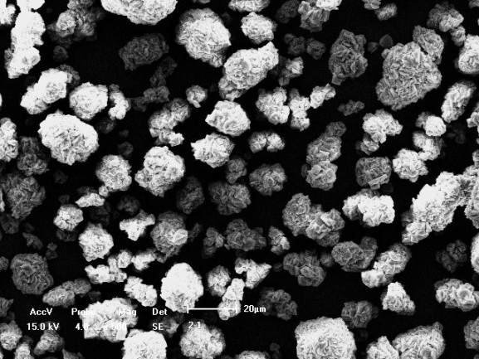
图1……
（如有图片，居中插入，高×宽在5 cm × 7 cm以内，分辨率大于300 dpi，确保图中数字和文字，指示线条清晰可辩；注释为宋体六号，固定值16磅，居中）

关键词 ……
（关键词以“，”隔开；关键词一般3~5个，尽量不使用缩写符号。宋体，小五，段前6磅，固定值16磅）

参考文献
[1] Hu, X. F.; Sun, J. C.; Li, Z. F.; Zhao, Q.; Chen, C. C.; Chen, J. Angew.Chem., Int. Ed. 2016, 55, 6482.
[2] Hu, X. F.; Li, Z. F.; Zhao, Y. R.; Sun, J. C.; Zhao, Q.; Wang, J. B.;Tao, Z. L.; Chen, J. Sci. Adv. 2017, 3, e1602396.
[3] Fang, C.; Luo, J. M.; Jin, C. B.; Yuan, H. D.; Sheng, O. W.; Huang,H.; Gan, Y. P.; Xia, Y.; Liang, C.; Zhang, J.; Zhang, W. K.; Tao, X. Y.ACS Appl. Mater. Interfaces 2018, 10, 17240.
（所引信息要正确、完整、规范，按姓名、期刊、年份、卷期、页码排列。作者姓写全称，名取首字母，并大写，姓在前名在后；引用的期刊名写期刊缩写，斜体加粗。Times New Roman 六号，悬挂缩进0.77字符，固定值12磅）

